L’eau de coco
L’eau de coco est populaire chez les sportifs car elle contient :
- Des minéraux tels que le potassium, le sodium, le magnésium, perdus en grande quantité par les sportifs pendant l’effort.
- Des vitamines.
- Très peu de calories.

- En vous aidant de l’extrait du tableau périodique ci-dessous, indiquer sur votre copie, le nom de deux minéraux présents dans l’eau de coco ainsi que le symbole chimique et le numéro atomique correspondant.
Colonnes→  Périodes ↓ | 1 | 2 | 13 | 14 | 15 | 16 | 17 | 18
1 | 1  H  1  Hydrogène |  |  |  |  |  |  | 4  He  2  Hélium
2 | 7  Li  3  Lithium | 9  Be  4  Béryllium | 11  B  5  Bore | 12  C  6  Carbone | 14  N  7  Azote | 16  O  8  Oxygène | 19  F  9  Fluor | 20  Ne  10  Néon
3 | 23  Na  11  Sodium | 24  Mg  12  Magnésium | 27  Al  13  Aluminium | 28  Si  14  Silicium | 31  P  15  Phosphore | 32  S  16  Soufre | 35  Cl  17  Chlore | 40  Ar  18  Argon
4 | 39  K  19  Potassium | 40  Ca  20  Calcium

- Le pH de l’eau de coco est un critère important pour s’assurer de sa qualité.

- Indiquer le matériel nécessaire pour mesurer un pH.

- On récupère l’eau d’une noix de coco dans un bécher. Proposer un protocole expérimental pour mesurer le pH de cette eau.

- Le pH mesuré est égal à 5. Préciser si cette eau de coco est acide, basique ou neutre. Justifier la réponse.

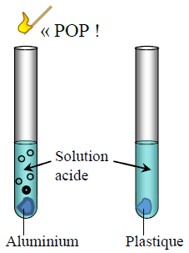
- Une eau de coco de bonne qualité est légèrement acide.

- Indiquer quels sont les ions responsables de l’acidité d’une solution.

- En utilisant vos connaissances ou le schéma ci-contre, expliquer pourquoi il est préférable pour un sportif de transporter l’eau de coco dans une gourde en plastique, plutôt que dans une gourde en aluminium.

